Цель игры: привитие любви к природе, воспитание бережного отношения, развитие коллективных навыков в игре, развитие творческих способностей учащихся в процессе игры, развитие воображения, кругозора, воспитание доброжелательности друг к другу.
Атрибуты: картинки животных: зверей и птиц; картинки растений; муляжи ягод, грибов, овощей и фруктов.
Ход игры:
Учитель: Лес - это сказочный мир доброго царя Берендея. Присмотритесь и прислушайтесь... он полон загадок и тайн. В лесу нашли приют звери и птицы, ящерицы и лягушки, жуки и бабочки. А сколько в нем разнообразных ягод и грибов! Крупные и мелкие цветы смотрят на нас из травы. Они приглашают всех полюбоваться, порадоваться красоте, вдохнуть чистый и добрый лесной воздух. Чтобы понять, как живет лес, нужно разбираться в многообразии растительного мира, хорошо знать повадки его обитателей. Вижу вам не терпится поделиться своими знаниями о лесе. Хорошо, проведем турнир знатоков природы. В нем будут участвовать две команды.
(Команды создаются при подготовке к игре. Игроки придумывают заранее название, эмблему своей команды. Коллективная работа перед соревнованиями очень важна: дети почувствуют поддержку друг друга.)
Знакомство с командами.
Игроки демонстрируют эмблемы, название своих команд, а также объясняют свой выбор. Конкурс оценивается по 3-балльной системе. Жюри объявляет оценки. Учитель приглашает к следующему конкурсу.
"Разминка".
- 1.Какую птицу называют лесным барабанщиком? (Дятла)
- 2.Какие грибы растут на пнях? (Опята)
- 3.Что ест зимой жаба? (Ничего, она спит)
- 4.Кто трижды поменяет свое обличье, прежде чем стать взрослым? (Насекомое: из яйца гусеница, куколка, бабочка)
- 5.Куда зайцу бежать удобнее: с горы или в гору? (В гору: у него задние ноги длиннее)
- 6.Какой лесной обитатель сушит на деревьях грибы? (Белка)
"О страшных, храбрых и не очень".
(Ответы оцениваются по пятибалльной системе)
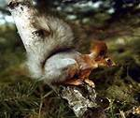
- а) "Гнездо, которое строит зверек, называется гайно. Сначала зверек сплетает из толстых веток и прутьев основание гнезда, затем делает стены, а сверху - крышу. Дома у зверька тепло и чисто. Внутри свое жилище хозяйка выстилает мхом-лишайником, сухими травинками, листьями и шерстью. В таком гнезде обычно один или два входа, которые в сильные морозы хозяйка затыкает легким лишайником".
Если дети берут подсказку, то из баллов, полученных за ответ, вычитают один балл. Подсказка: зимой этот зверек серый, летом - рыжий. На кончиках ушей - длинные кисточки, пушистый хвост красиво выгнут за спиной. Ответ: белка.
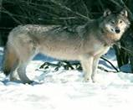
- б) Французский натуралист Жорж Луи Бюффон так охарактеризовал этих животных: "Мерзкий лик, дикий вид, устрашающий голос, невыносимый запах, коварный нрав".
Подсказка: этих зверей называют санитарами леса. Ответ: волки.
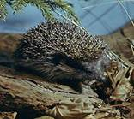
- в) "Это удивительный зверек. Слух у него более тонкий, чем у кошек и собак. Обоняние необыкновенное - зверек чувствует жука или личинку в земле на глубине нескольких метров. А вот зрение у него слабое. Ест он очень много. Обычно за ночь съедает столько, сколько весит сам. Ест все: ягоды, семена растений, червей, мышей, насекомых и даже змей".

Подсказка: он хоть и маленький, но не боится хищников, у него есть защита от них. Ответ: еж.
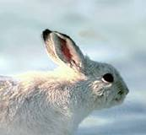
- г) "У этого зверя два основных способа защиты от врагов: маскировка и ноги. Прыгает и бегает он очень быстро и легко - так легко, что даже в сугробы не проваливается. Он не просто убегает от опасности, он выбирает самый короткий путь к спасению. Но случается, что не помогают ни хитрость, ни быстрота, тогда он падает на спину и обороняется сильными задними ногами".
Подсказка: его считают большим трусишкой. Ответ: заяц.
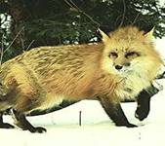
- д) "Это самый хитрый и осторожный зверь. Он умеет прекрасно маскироваться, у него острые зрение, слух, обоняние. А как он танцует! Поднимается на задние лапы и ходит в таком положении мелкими шажками. У людей этот танец получил название "фокстрот" (англ. foxtrot букв. лисий шаг). Питается зверь насекомыми, грызунами, птицами, иногда и животными: ежами, зайцами".
Подсказка: убегать от преследователей помогает рыжий, пушистый хвост (заметает следы). Ответ: лиса.
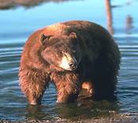
- е) "Этот зверь очень подвижный и ловкий: может быстро бегать, делать большие прыжки, влезать на деревья и плавать. В гору бежит быстрее, чем по равнине. По лесу шагает осторожно, старается не шуметь, ноги ставит немного вовнутрь".
Подсказка: его считают неуклюжим сладкоежкой. Ответ: медведь.
Конкурс капитанов "Съедобное - несъедобное".
Учитель: Посмотрите на рисунки и выберите, какие из этих ягод съедобные, а какие несъедобные.
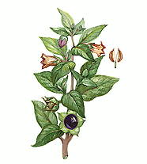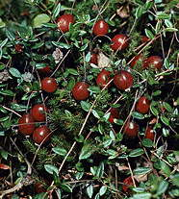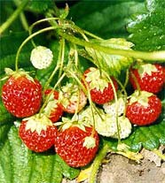
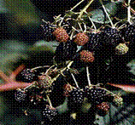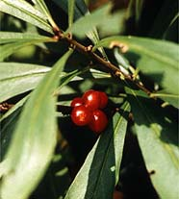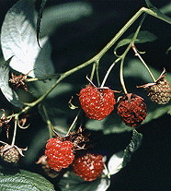
Ответ: съедобные: земляника, костяника, малина, ежевика; несъедобные: волчье лыко, вороний глаз.
Учитель: Выберите съедобные и несъедобные грибы: поганка, шампиньон, опенок, лисичка, сыроежка, рыжик, дунька.
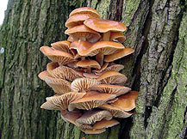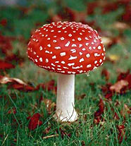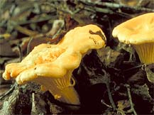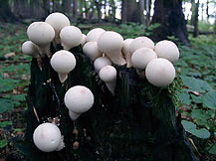
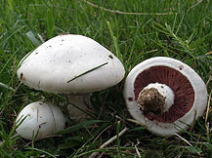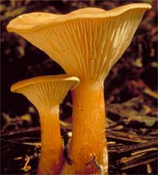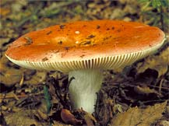
Ответ: несъедобна поганка, остальные пригодны в пищу.( Жюри оценивает итоги конкурса капитанов.)

«ЗНАТОКИ РАСТЕНИЙ и ЖИВОТНЫХ»
1.
Не всегда в лесу найдешь -
Пойдем гулять и встретим.
Стоит колючая, как еж,
Зимою в платье летнем. (ель).
2.
Какую траву и слепой знает? (крапива).
3.
Бусы красные висят,
Из кустов на нас глядят.
Очень любят бусы эти
Дети, птицы и медведи. (малина)
4.
Бегает среди камней,
Не угонишься за ней.
Ухватил за хвост, но - ах! -
Удрала, а хвост в руках. (ящерица).
5.
"Спинка в веснушках.
Ах, как неловко!"-
И покраснела... . (божья коровка).
6.
С цветочка - на травинку,
С листочка - на былинку,
Отталкиваясь ножками,
Летает над дорожками. (кузнечик).
7.
Белые пятна на шапочке красной, -
Он для людей чрезвычайно опасный,
Здесь ни к чему нам сомненья и спор-
Это же гриб, а точней ... (мухомор).
8.
На поляне под сосной
Много ягоды лесной,-
Ты под листик загляни-ка,-
Да ведь это ... (земляника).
9.
На спинке у него иголки,
Он - добрый, даром что колючий.
Подумай, и ответ найдешь:
Колючий шарик - это ... (еж).
10.
Хоть она из породы кошачьих,
Но играть с нею надо иначе.
Ей не скажешь уже: "Киска брысь!"
Ведь она - своенравная ... (рысь).
11.
Питаются рябиной горькой,
А как красивы, посмотри! -
Все красногруды, словно зорьки!
Узнали птицу? (снегири).
12.
Пролетая над тобою,
Он гудит под стать гобою:
Вот он важно сел на хмель...
Догадался? Это ... (шмель).
13.
Летом рыжие они,
В стужу - серебристые.
Есть чудесные у них
Хвостики пушистые.
Быстрые, как стрелочки, -
Ну, конечно... (белочки).
14.
У кого на ноге ухо? (у кузнечика).
15.
Что такое "зеленые заячьи уши?" (ландыш).
16. Соком какого лекарственного растения сводят бородавки? (чистотела).

Игра: "Рыбалка"
Играющие (рыбы) становятся по кругу на расстоянии вытянутой руки.
Ведущий (рыбак) находится в центре круга. Он вращает по кругу шнур, к концу которого привязан маленький мешочек с песком (удочка)
Играющие внимательно следят за мешочком и при его приближении подпрыгивают на месте, чтобы мешочек не коснулся их ног, тот кого веревка или мешочек заденет по ногам, считается проигравшим.
Конкурс: "Аукцион блюд"
Ведущий:
Лес - бесценная кладовая! Какие вкусные и питательные блюда можно приготовить из лесных даров: ягод, грибов, орехов? А сейчас аукцион блюд. Команды поочередно называют блюда, приготовленные из лесных даров. Кто называет блюдо последним, тот побеждает. (Варенье из ягод, икра грибная, суп из грибов, пироги с орехами, повидлом из ягод и т.д.)

« Собери пазлы.»

На столе разложены части разных животных (пазлы). Необходимо из предложенных частей собрать животное и назвать его. Каждый игрок берёт одну часть и, принеся её к своей команде, “достраивает” животное. Побеждает команда, которая быстрее и правильнее выполнит задание.

ИТОГ
Ведущая: Молодцы, знатоки природы. А пока жюри подсчитывает баллы, я объявляю музыкальную паузу. (Подведение итога игры, награждение детей).
Ведущая: Всех вас поздравляю! И в заключении хочу сказать, чтобы помнили все – и взрослые и дети: Любите природу, потому что, это наша с вами родная земля, на которой мы с вами родились, живём и будем жить. Так давайте же мы, все вместе, будем к ней относиться бережней и добрей.

Литература:
1. Интернет-ресурсы
2. Анашина Н. Ю., Галева Р. А., Мельченко И. В. Интеллектуальные праздники, викторины, дни знаний в школе. – Ростов н/Д: «Феникс», 2004.
3. Безруков А. М. Занимательная география. М.: Дрофа, 2006.
4. Занимательное азбуковедение: Кн. для родителей, учителей и милых детей / Авт.-сост. Волина В.В. –М.: Просвещение, 1994. -400 с.
5. Плешаков А.А. Великан на поляне, или Первые уроки экологической этики: пособие для учащихся. -М.: Просвещение, 2010. -160 с.
6. Плешаков А.А.Зелёные страницы: кн. для учащихся. -М.: Просвещение, 2010. -223 с.

